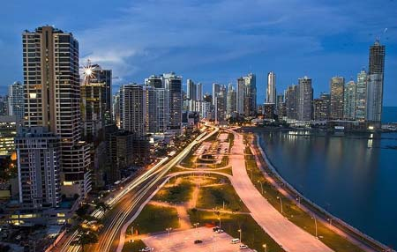
La ciudad de Panamá, capital del país, es una gran urbe donde se mezclan lo moderno y colonial, centro político, administrativo y cultural del país, y un ícono de la gastronomía, el comercio y la cultura. Ubicada sobre la costa del Pacifico a lo largo de la bahía Panamá, situada al este del canal interoceánico, ocupa un relieve plano con algunas elevaciones aisladas como el Cerro Ancón. El Puente de las Americas la une con la ciudad de Balboa hacia el oeste.
Fundada en 1.519 por el coronel Don Pedro Arias de Ávila con el nombre de Nuestra Señora de la Asunción de Panamá. Su historia nos cuenta que en 1.671 fue saqueada y destruida por el famoso pirata Henry Morgan, y luego reconstruida por los españoles un poco más hacia el sector oeste del primitivo asentamiento y la fortificaron de tal forma que nunca más sucumbió ante ningún ataque.
Con el tiempo su importancia fue decayendo por la interrupción del flujo de riquezas de las posesiones sudamericanas, pero su excelente ubicación contribuyó a beneficiarla con la inauguración en 1.914 del canal interoceánico. Así, resurgió como un sitio de encrucijada obligatoria para el transporte marítimo y de cruceros turísticos. Este hecho influyó también en su desarrollo industrial, comercial, poblacional, cultural, financiero y turístico.
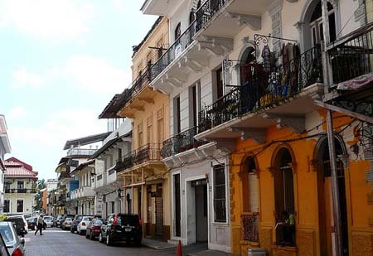
La ciudad de Panamá es actualmente una urbe pujante, en constante crecimiento y un lugar de vacaciones muy apreciado por el turismo internacional. Su edificación resulta predominantemente moderna, donde el distrito comercial y financiero se destaca por sus atrevidos rascacielos y los sectores residenciales conservan lujosas mansiones. Sin embargo en su casco histórico declarado Patrimonio de la Humanidad, aún se pueden ver algunas bellas construcciones.
El Barrio de San Felipe o Casco Viejo, es donde precisamente fue reconstruida la nueva ciudad en 1.763 ocupando una pequeña península amurallada en un extremo con enormes bloques de piedra. Este sitio reúne el mayor interés turístico por su arquitectura y su patrimonio histórico, donde alberga a los edificios públicos y religiosos más importantes de la capital panameña, así como una variedad de hoteles y restaurantes típicos, constituyendo un lugar propicio para recorrerlo caminando y disfrutando de sus atractivos históricos.
Este sector de la ciudad posee como principal arteria a la Avenida Central, cuya calzada atestada por toda clase de vehículos está bordeada por veredas repletas de peatones que transitan incesantemente ante una interminable sucesión de tiendas, bares, cafés y locales de diversión. Aquí es posible obtener desde las más modernas computadoras hasta los más sofisticados perfumes franceses a precios muy convenientes y no faltan los negocios libres de impuestos.
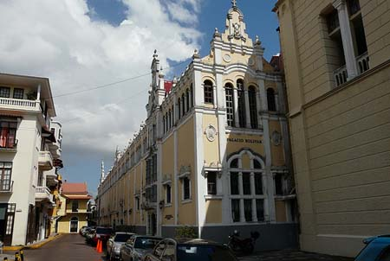
Entre los atractivos turísticos mas importantes del barrio de San Felipe se encuentra la Catedral de Panamá, que data desde la época de fundación de la ciudad vieja, 1.673. El Parque Catedral o Plaza de la Independencia es un lugar de relevancia histórica, ya que en su vecino Palacio Municipal fue proclamada la independencia de Panamá el 3 de noviembre de 1.903. El edificio alberga al Museo Histórico de Panamá, donde podremos ver una importante colección de objetos, documentos y muebles recopilados desde la época colonial hasta la actualidad. Ocupando un antiguo edificio de cuatro pisos funciona el Correo Central.
Continuando nuestro paseo por la Avenida Central en dirección hacia el mar, surge el edificio del Palacio de Gobierno y Justicia, con su arquitectura que refleja el eclecticismo imperante de la época de su construcción, donde se conjugan influencias del Renacimiento, Mudéjar y Barroco. De armoniosas líneas neoclásicas, el Teatro Municipal dedicado a la lírica fue construido a principios del siglo XX. Su interior es realmente hermoso, decorado en terciopelo rojo y molduras doradas.
Entre los varios museos de la ciudad de Panamá, el Museo Antropológico Reina Torres de Arauz está alojado en el edificio de la antigua estación de ferrocarril, donde reúne las colecciones más valiosas del país en los aspectos antropológico, arqueológico y etnográfico.
El paseo costanero que conecta con el puerto y el mercado, resulta otro de los lugares imperdibles durante nuestro recorrido turístico por la ciudad. Es una zona de estrechas calles empedradas y casas apiñadas, donde podremos ver la llegada de pintorescos barcos cargados de frutas, verduras y pescados que brindan una nota colorida al intenso movimiento diario.
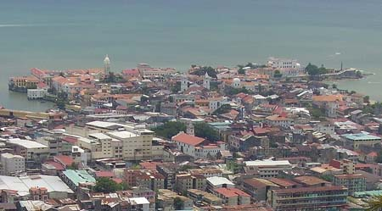
Ocupando un lugar preferencial en el área del Malecón el Monumento a Balboa muestra al conquistador en bronce sosteniendo con la mano derecha la espada, como ofreciéndola al cielo, y en el hombro izquierdo, la bandera castellana. En la Plaza Francia hay un monumento construido en honor a todos los que dieron su vida en la construcción del Canal de Panamá. Sobre una explanada situada sobre murallones de la época de la colonia, se encuentra Las Bóvedas, una especie de cámaras abovedadas que fueron utilizadas como mazmorras. Este sitio es un excelente punto panorámico de la bahía.
Las Ruinas de la Iglesia y Convento de Santo Domingo resultan de un gran interés histórico y cultural. Atractivos religiosos como la Iglesia de San José donde se encuentra una de las más valiosas posesiones de la ciudad, el célebre Altar Dorado. La Iglesia de la Merced también se destaca por su fachada separada por columnas toscanas. Otro barrio de la capital panameña es el denominado La Exposición, un área de suntuosas residencias, muchas de ellas alojan a las representaciones diplomáticas de casi todos los países.
La Avenida Central recorre la ciudad de Panamá de oeste a este, a la altura del barrio de La Exposición se divide en dos arterias, la del norte llamada José Espinar que nos conduce a las afueras de la ciudad, y la del sur continua con el nombre de Avenida España hacia el centro financiero internacional. Ésta es la zona de mayor expansión urbana de la metrópoli, con numerosas sucursales de la banca mundial y los shoppings mas sofisticados y libres de impuestos para el turismo.

